Номинация – литературное творчество на тему «Живая Земля»

Муниципальное казенное общеобразовательное учреждение основная общеобразовательная школа п. Крутой Лог
Нагорского района Кировской области

Как сороки кота проучили

Экологический рассказ

Чуланов Михаил
МКОУ ООШ п. Крутой Лог
Нагорского района Кировской области

Руководитель Колесенина
Галина Иосифовна,
учитель русского языка

п. Крутой Лог, 2018
Наша семья большая: пять человек. Это папа, мама, я, брат Шурик и сестра Мира. Еще с нами живут пес по кличке Цезарь, котенок Марсик и два больших кота: Кеша и Котофей.

Цезарь, сколько я помню, все с нами живет. Он уже взрослый. Большой лохматый пес. Он дружит с нашими котами, защищая их от соседских собак. Когда мы с ребятами приезжаем на школьном автобусе домой, он всегда нас ласково встречает, виляя хвостом.
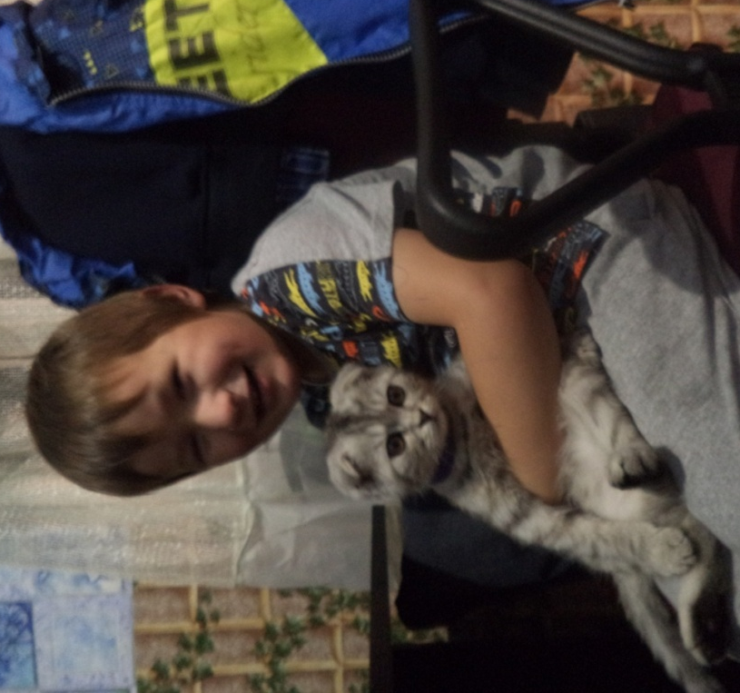
Марсика нам подарила мамина подружка. Он вислоухий, бело-серый, в полоску, как тигренок. Он любит лежать на подоконнике среди цветов. Шурик с ним играет: привяжет фантик к веревочке, а котенок ловит его, перепрыгивая через все препятствия на своем пути. Забавный котенок!

Кеша у нас пришелец: пришел к нам из соседнего дома, да так и остался с нами жить. Хозяева забирали его обратно, но он все равно вернулся. Ласковый кот. Только глуховатый. Он весь белый. Зимой на снегу его даже не заметишь. Мирослава с ним играет. Бросит мячик на пол, тот гоняет его из угла в угол, пока мяч не застрянет где-нибудь. Тогда Кеша бежит к Мире и трется об нее своей мордочкой, просит, чтобы та достала застрявший в углу мяч. Как только мяч появляется – игра снова продолжается!

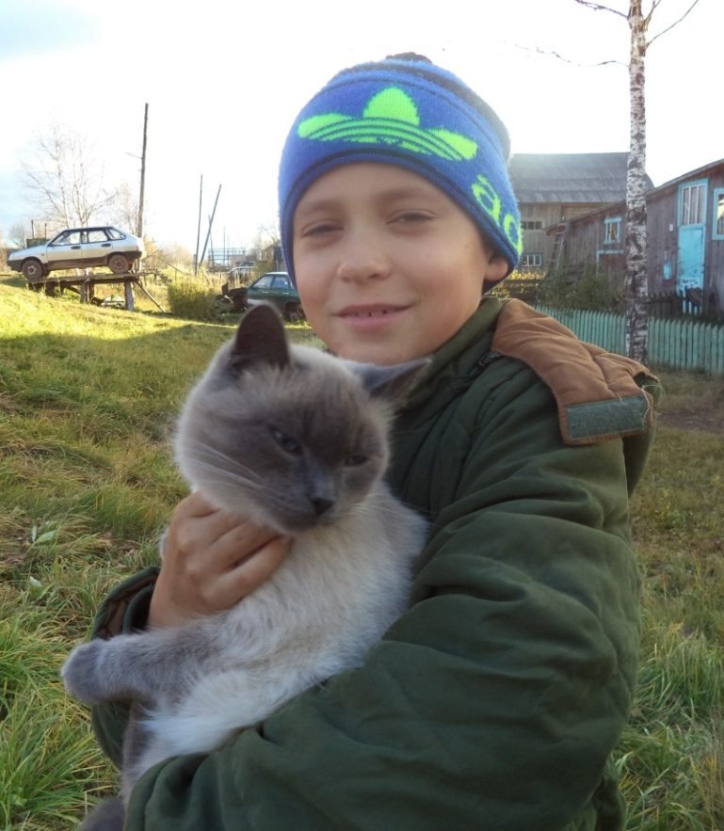
Третьего кота Котофея, нам бабушка Надя из Медведка привезла, когда он был котенком. Это мой любимец. Сейчас он вырос, и из маленького пушистого комочка превратился в грациозного, огромного кота с черными ушками, палевого цвета мордочкой и голубыми глазами. Уж очень Котофей любит прихорашиваться: усядется поудобнее и нализывается, чистит свою красивую шубку.

Все лето Котофей гонялся по огороду за бабочками, стрекозами, комарами и мухами. Однажды, когда я помогал маме убирать сорняки с грядок, кот все терся об мои ноги. Я даже нечаянно наступил ему на лапу. Кот недовольно отошел в сторону и улегся на траву. Тут прилетела оса и, покружив над цветами, села на ромашку. Кот тут же вскочил, подбежал к цветку и хотел было поближе рассмотреть насекомое, вытягивая морду, как оса мгновенно воткнула в кошачий нос свое жало. Котофей так взревел, что мы с мамой сначала даже испугались. А кот начал метаться из стороны в сторону, издавая жалобные звуки и затирая то одной, то другой лапой свой укушенный нос. Через некоторое время, когда, видимо, боль поутихла, кот медленно побрел в сени и сидел там, забившись в угол, до самого вечера. Я принес ему молока в плошке, но он даже не притронулся.
На следующий день Котофей, уже забыв про случившееся, с самого утра убежал в огород греться на солнышке. Вдруг в траве у забора что-то зашевелилось, и кот стремглав кинулся туда. И вот я наблюдаю издалека, как Котофей быстро-быстро колотит кого-то лапой. То попустится, то опять его лапа замелькает. Я осторожно подошел к забору и увидел лежащего на траве сорочонка. Оказывается, как сказала мама, птенец выпал из гнезда. Он еще даже не научился летать. Я тут же взял кота подмышку и понес его домой. Но не тут-то было! Кот вырвался из моих рук и в одно мгновение очутился рядом с птенцом. Снова его лапы принялись трепать сорочонка.
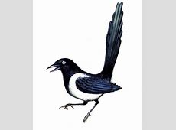
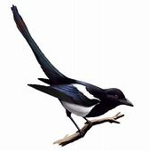
И что бы могло произойти, если бы не прилетели вовремя сороки! Что тут началось! Сороки подняли такой страшный стрекот! Целая стая кружила над бедным котом и по очереди била его крыльями, и клевала прямо в голову. Кот сначала пытался отбиваться от больших птиц, но не тут-то было!
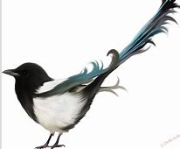

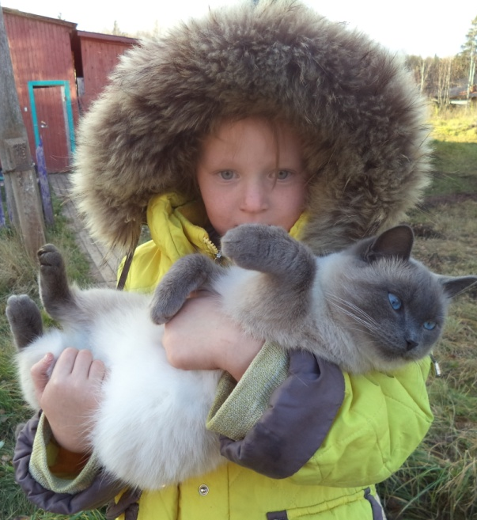
Сороки были похожи на бомбардировщики, один за другим опускавшие на землю снаряды. Котофей, прижавшись к земле, на полусогнутых лапах под удары освирепевших птиц с трудом добрался до крыльца и пулей влетел в собачью будку. Цезарь тут же выскочил оттуда и, яростно рыча и лая, вмиг разогнал сорочью стаю. Сороки долго еще кружили над огородом, выслеживая кота, но тот не выходил. Он забился в дальний угол конуры и дрожал.
В это время пришел домой с работы папа. Мы ему наперебой стали рассказывать о том, как сороки чуть нашего Котофея не заклевали до смерти.
А папа рассмеялся и сказал:
-Будет знать, что птиц ловить нельзя.
Котофей после этого случая долго не выходил из дома, зализывал свои раны. А то, что птичек трогать нельзя, наверное, понял.

